**今日动态**

4.25 星期四 多云转晴

班级人数：31人 今日实到：29人。

**区域游戏篇**  

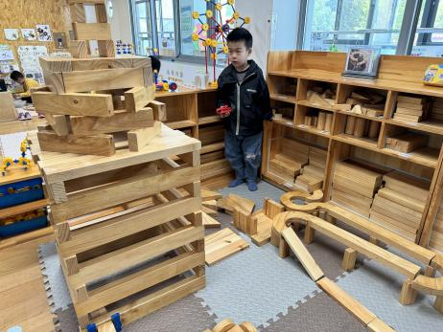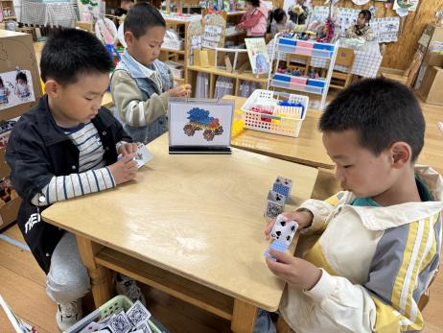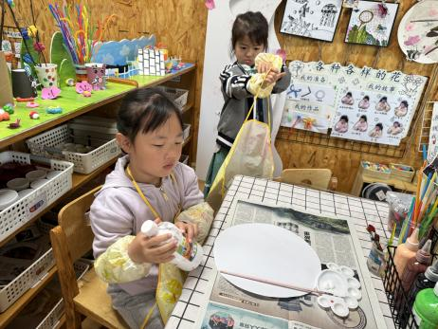

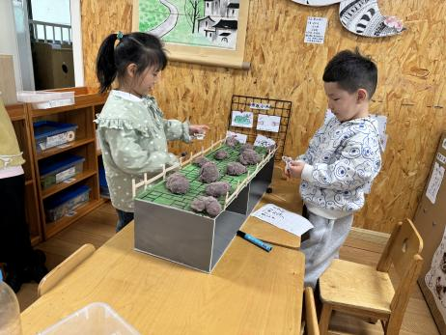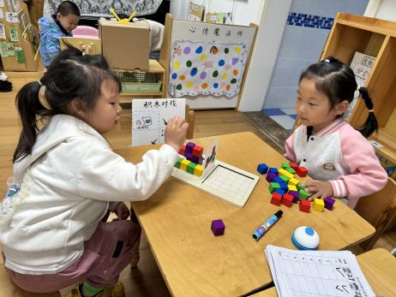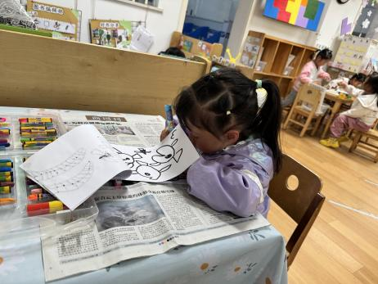

今日重点关注区域：建构区

梅语辰、丁趙妍（高架桥）：在游戏中，两位幼儿运用到了围合、平铺、垒高、架空等建构技巧。

**集体活动篇**  

1. **音乐：如果我是一朵云**

该音乐的旋律耳熟能详，幼儿非常感兴趣。在活动中，我们幼儿都能够根据图谱内容进行演唱，同时也能够根据旋律、歌词内容来进行创编，演唱时声音响亮，节奏感很强，音准也很不错哦！

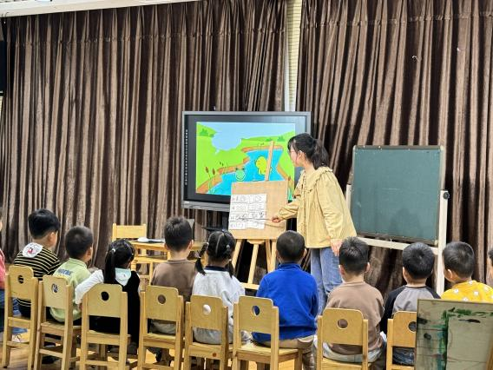 1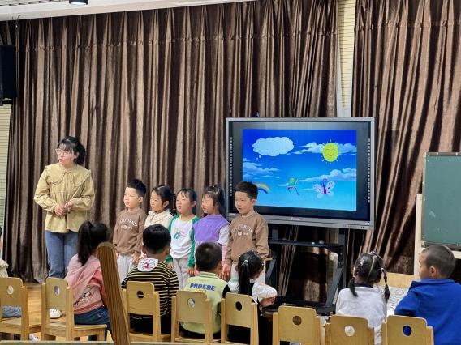

**一日生活篇**  

|  |  |  |  |  |  |
| --- | --- | --- | --- | --- | --- |
| **姓名** | **使用筷子 （熟练★、一般●）** | **进餐、午睡**  **（吃完睡着★、反之●）** | **姓名** | **情绪 （好★、一般●）** | **进餐、午睡**  **（吃完睡着★、反之●）** |
| **杨子宸** | **★** | **★** | **史芯宁** | **★** | **★** |
| **黄英豪** | **★** | **★** | **高语晴** | **★** | **★** |
| **蔡承轩** | **请假** | **请假** | **吕卓彤** | **★** | **★** |
| **梅语辰** | **★** | **★** | **刘若熙** | **★** | **★** |
| **于一鸣** | **★** | **★** | **丁趙妍** | **★** | **★** |
| **姜怀逸** | **★** | **★** | **李诗雨** | **★** | **★** |
| **姜怀兴** | **★** | **★** | **杨静宸** | **★** | **★** |
| **肖铭轩** | **★** | **★** | **朱宸钰** | **★** | **★** |
| **薛远憬** | **★** | **★** | **陈思予** | **★** | **★** |
| **马皓轩** | **★** | **★** | **于亦潇** | **★** | **★** |
| **冯俊杰** | **★** | **★** | **邢冰露** | **★** | **★** |
| **毛子源** | **★** | **★** | **刘星彤** | **★** | **★** |
| **李进强** | **★** | **★** | **顾一诺** | **★** | **★** |
| **王俊贤** | **★** | **★** | **刘张熙** | **★** | **★** |
| **王俊哲** | **★** | **★** | **田师齐** | **★** | **★** |
|  |  |  | **于依可** | **请假** | **请假** |

**今日早点：鲜牛奶、奶味方块、花样饼干 水果：香蕉、提子、香瓜**

**今日午餐食谱：红豆饭、清蒸鸦片鱼、山药竹笋炒胡萝、生菜蘑菇肉末汤**

执笔人：张洁